多家公司共用供应商，怎样保留集中议价又分别采购、收货和结算｜云上订货系统
一家商贸企业把华东、华南业务分别交给两家公司经营，原来一年向同一供应商买一万箱商品，拆分后每家公司单看采购量都小了。老板希望仍以集团规模谈价格，却不希望总部替两家公司接收全部货、承担全部采购往来。这里要拆开两件事：谈判时把真实需求合在一张议价资料里，执行时按实际买方分别下单、收货、退货和结算。集团看得见总量，不代表一张总采购单可以替代两家公司的真实业务。

汇总的是议价依据，不能把计划量当作已采购量
先让各公司按同一商品规格、基本单位和需求期报数，并注明最终收货仓、预计叫货节奏和是否已获内部采购批准。假设华东公司预计本月要40箱，华南公司要60箱，集团可拿100箱去与供应商谈价格；但两家公司还未各自审批前，这100箱只是计划，不是已向供应商承诺采购100箱。下月华南公司取消20箱计划，集团对外承诺是否仍达到价格档位，需要按协议重谈或承担差额，不能悄悄把这20箱压到华东仓里。
按商品汇总界面可帮助采购在同一业务范围查看SKU的订单需求与合计数量；已有实拍显示两笔来源汇成40个单位。这个界面本身不能证明跨公司、跨租户需求能自动汇合，也不能替代两个采购主体的审批记录。若系统当前没有跨公司自动汇总能力，集团可以用带来源编号的汇总表整合各公司已确认需求，表中的每一行都能回查到公司、SKU、单位、需求日期和经办人。谈判版本变化时保留前后差异，避免“总数还是100，收货方却换了”。
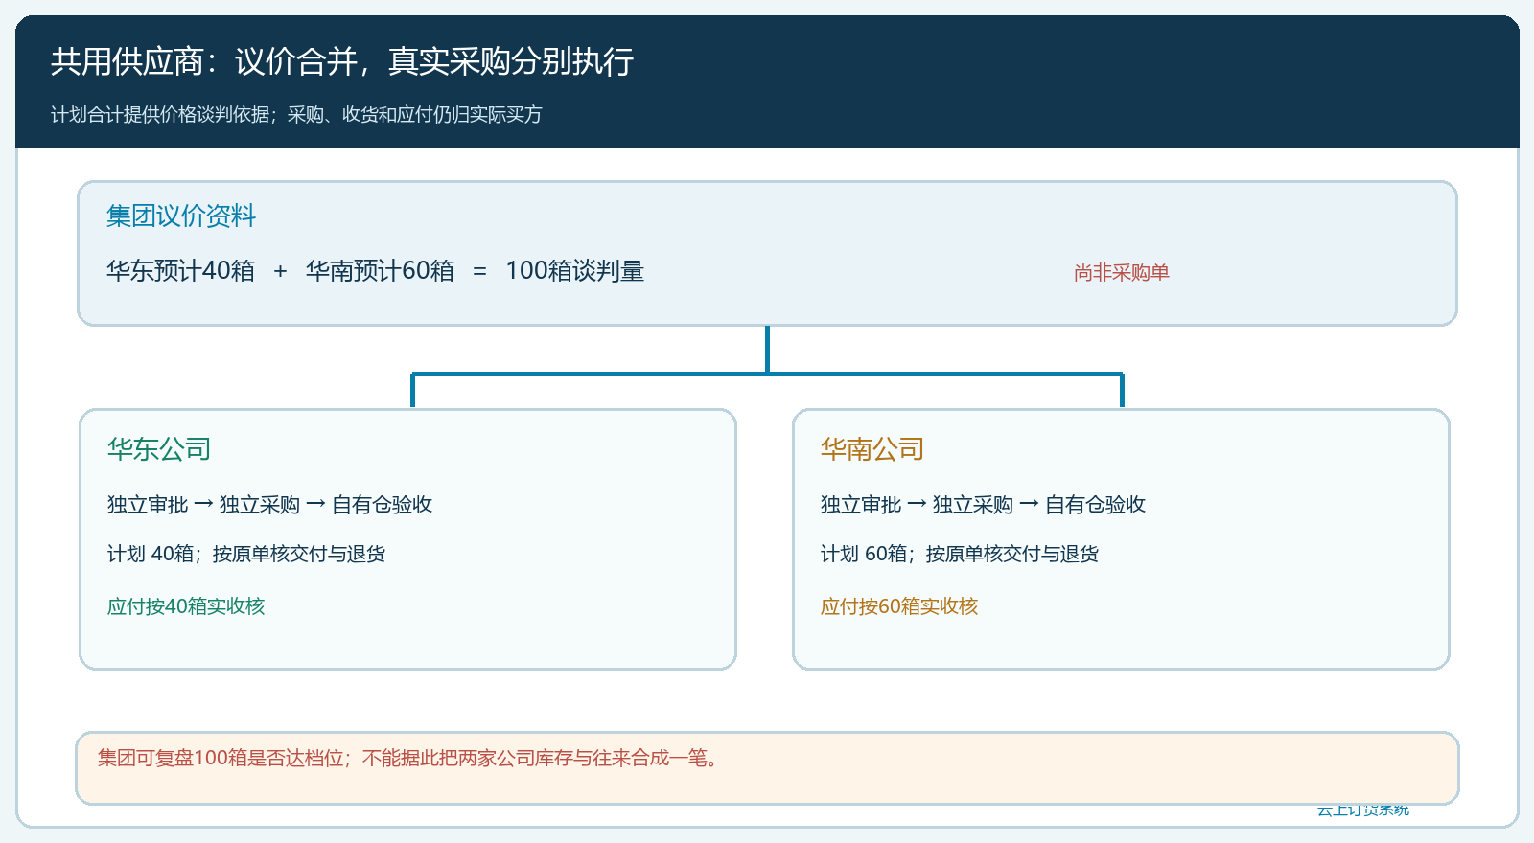
图1：上层把华东40箱和华南60箱形成100箱议价依据；下层仍分别形成真实采购，不把计划合计误记为总部采购。

谈成的统一条件必须写清适用的买方和例外
供应商可以接受“集团合计达到100箱给统一单价”，但谁有资格用这个价格仍要明确：华东、华南两家公司是否都在名单内，是否仅限某些SKU、区域、仓库及约定期间；最低起订量按集团总量还是每家公司单次订单算；运费、临时涨价、退货和账期如何分别承担。若供应商只给总部一家签约开票，后续交易结构就可能不同，不能把“统一议价”直接写成“各公司与供方直接采购”。先请供应商就实际买方、下单方式、交付地点与对账口径作出明确确认，采购和财务才能按照同一模型配置业务。
价格版本最好列出原单价、谈成单价、起算条件和生效时间。旧采购按旧条件处理，不能为了证明议价成果回填历史采购价。若华东本月拿40箱、华南只拿30箱，合计70箱未到100箱门槛，月末差价由谁负担、下一月能否累计，应在合作条件中事先约定。否则前台两家公司按优惠价采购，供应商月底要求补价，财务却找不到应分摊的业务依据。企业还应比较含运费、卸货和退货成本的到仓价，名义采购价降低，不一定意味着每家公司实际成本降低。
集团在谈判前还要识别需求的确定程度。已获客户订货和经过各公司批准的常规备货，可以形成较可靠的采购预测；销售仅说“下月大概会多卖”的意向，不能与前者同权计入向供方保证的保底量。若供应商要求签最低采购量，应把未达量时的价格回调、滞销和资金占用责任分配给实际决策方，不能只把优惠传给两家公司、把违约后果留在总部却无记录。这样采购规模优势才不是建立在模糊承诺上。

采购单按真实买方分别建立，集团只做条件监督
在供应商接受各公司直接采购的前提下，华东公司按自身审批创建40箱采购单，写明供方、SKU、约定价、收货仓和预计日期；华南公司独立创建60箱采购单，适用同一版议价条件。集团采购可以复核两张单是否用对价格和数量，却不能仅凭总需求100箱就把所有库存和应付挂到总部名下。管理端采购单实拍能看到供应商、商品规格、数量、单价和金额等字段；这些字段说明单张采购能留依据，不说明系统自动跨公司签约或联采。跨公司来源关系若需外部对照表，也要保留每家公司原采购编号。
例如华东40箱按每箱90元、华南60箱按90元执行，集团可核总采购100箱、金额9000元；但华东应付3600元、华南应付5400元分别对应各自收货与退货。若总部把100箱全下在自己公司，再把货分给各区域公司，这已经变成另一种真实购销或内部调拨安排，合同、物流和资金单据都要重新设计，不能在后台只换个仓库名字就当成“各自采购”。
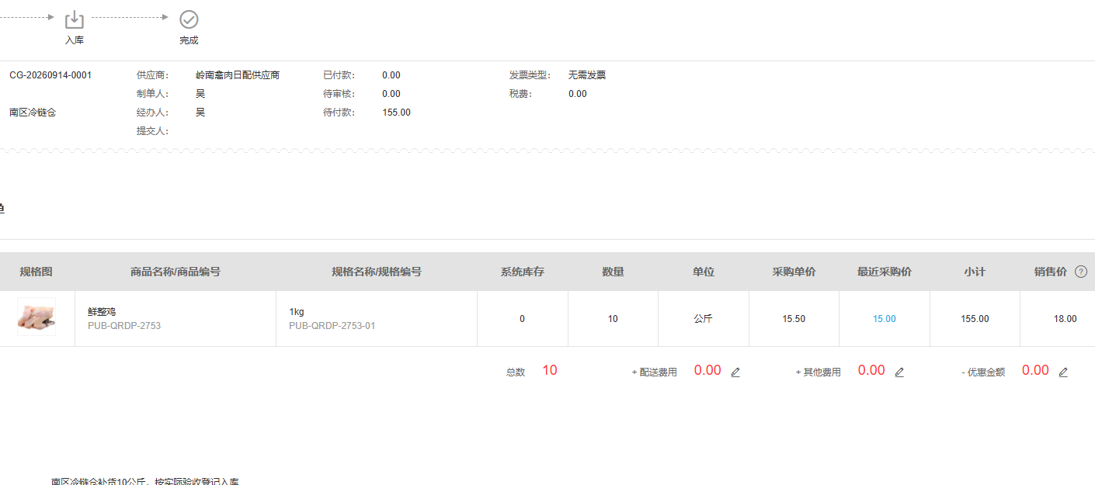
图2：PC管理端单张采购单可核供应商、规格、数量和价格；实际买方及跨公司条件仍需按各公司原单确认。

一车送两家公司，也须按原采购分别验收和处理差异
供应商可以一车运100箱到两个仓，却不能拿一张“司机共送100箱”的总签收代替两家公司的入库。假设华东订单40箱实收38箱，华南订单60箱实收62箱，总数仍为100箱；按集团总量看没有差异，但华东欠交2箱、华南多收2箱，各自库存和应付不能互相抵平。仓库按各公司原采购核本次实收、拒收和未到，超收能否接收须由对应公司确认；采购再向供方说明需要补华东还是调整华南单据。
采购入库界面可沿原单查看待入库数量和本次入库记录，适合支持“分批实收要回到原采购”的论点；实拍中的数量只是单租户操作例子，不是上述两家公司38与62箱的现场画面。若华南发现2箱破损，退货必须关联华南自己的采购与入库；华东不能借这笔退货减少自己的应付。物流承运人和供方可以是同一家，实物保管责任、买方验收和资金归属仍要按订单与主体划清。收货记录还要保留批次和效期，避免跨公司调货时把来源不清的库存混放。
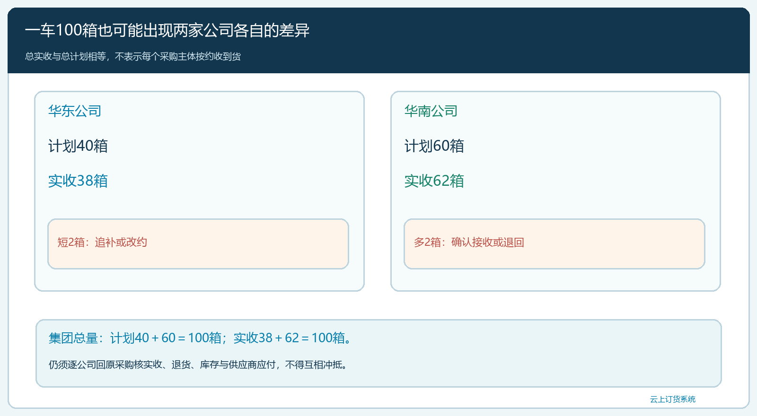
图3：计划40＋60、实收38＋62虽然总量均为100，华东短2与华南多2仍须分别回原采购处理。
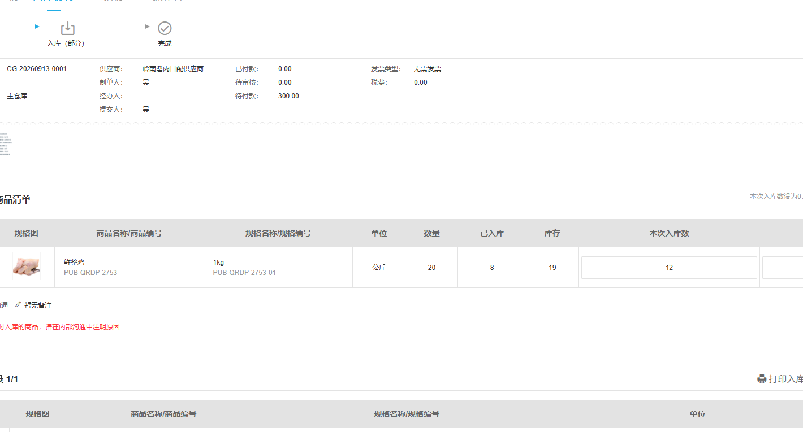
图4：真实管理端界面展示待入库和实际入库记录的对应关系，仅证明分批验收字段，不替代跨公司实收差异图。

票款按真实交易分别核，集团复盘才有可信总账
华东应付应以华东的采购、实收、退供、预付和约定价核对，华南同理。供应商对账页面可以回看单据和金额变化，但集团不能把两个公司的应付加成一笔，就让其中一家公司随意付款；付款主体、来票对象和供方收款条件需与已确认的交易关系一致。若供方坚持由总部一家公司结算，应先重新界定是否由总部统购后转售或承担其他真实义务，而不是保持两家各自采购的文字描述、让资金私下合并。相关合同与票据处理应由负责财务及合同的人按真实业务复核。
议价成效也按双层口径复盘。集团层看实际合计采购量是否达到协议档位、综合到仓单价有没有下降、是否因集中承诺产生积压；公司层看各自缺货、准时收货、退货、资金占用和毛利。假设单价省5元、合计实际采购100箱，账面省500元；若新增跨仓运输、双地卸货和临期损耗超过500元，就不能宣称模式带来净收益。尤其在区域公司独立经营时，各公司的库存周转和应付不能被集团平均值掩盖。
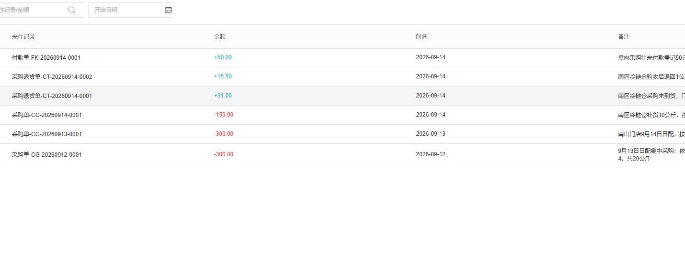
图5：管理端供应商往来记录可用于回查金额变化；应按各公司的原采购及实收核账，不把集团合计替代公司账。

先用两个公司、一个SKU试跑，再扩大联合议价范围
试跑时只选一位愿意接受多买方采购的供应商、一项规格统一的商品及华东华南两家公司。集团准备带来源编号的需求汇总；供方确认两家公司各自下单、交付及对账，同时说明价格档位怎么算；两家公司分别创建采购并收货，按同一个月末周期分别对账。验收时任抽一笔华东单能追到华东审批、原采购、实收、退货和应付，华南亦然；从集团100箱总量能下钻回40与60的需求来源及实际采购，不出现“总数对、主体错”的情况。
如果供应商只认总部一个买方，或者两家公司价格、质量标准、物流费用差异太大，就不要强行套用“共用供应商各自采购”的示范模式。改为先明确总部统购转售、供方分别签约或保留各自谈判等可执行方案，并在合同和系统记录里一致体现。系统可以管理采购、入库和往来，也可提供商品及业务汇总所需字段；跨主体的授权、合同、资金和票据关系需要企业自己确定。真正保留下来的议价优势，应该是在总量有出处、各公司业务可独立核对的前提下，扣除新增成本后仍有净改善。

